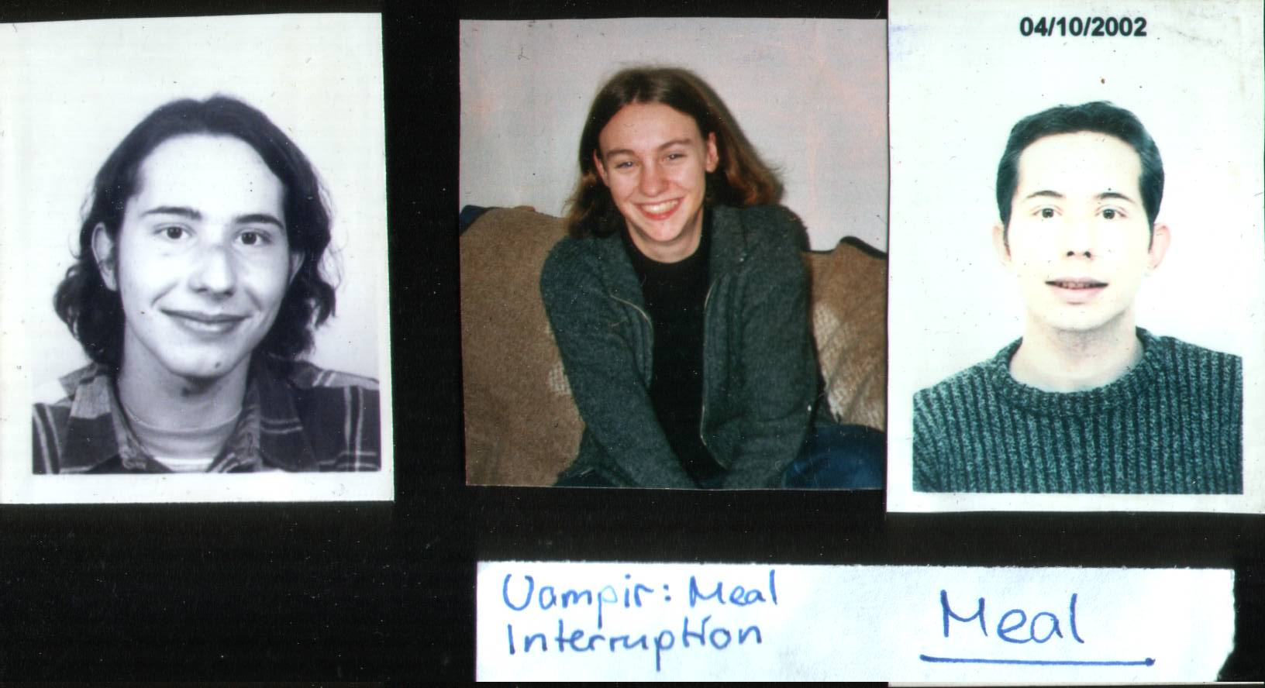

sollte Humoristisch interpretiert werden…

Anfälle auf dem Pulsmesser in die Agenda eintragen…
Schnittmenge beziehungsnetzwerk abb contact (und da ist es ja schon wieder, aber nur noch wenig, → Scanner funktioniert…) → 800'000 Lohndifferenz ist das Motiv.

Den Dateinamen mit Sarkasmus anzuschreiben ist Tragik

